МІНІСТЕРСТВО ОСВІТИ І НАУКИ УКРАЇНИ
Глухівський національний педагогічний університет
імені Олександра Довженка

Тетяна ВАСЕНОК

ОСНОВИ
ПРИКЛАДНОЇ АНТРОПОЛОГІЇ

Глухів - 2020

Друкується згідно з рішенням вченої ради Глухівського національного педагогічного університету імені Олександра Довженка (протокол № 5 від 26 грудня 2019 року).

Автор-укладач: Васенок Тетяна Михайлівна, канд. пед наук, доцент.

Рецензенти:
Романова Г. М., доктор педагогічних наук, професор, заступник директора з наукової роботи Інституту професійної технічної освіти НАПН України
Литвин О. М., кандидат педагогічних наук, доцент кафедри технологічної і професійної освіти Глухівського національного педагогічного університету імені Олександра Довженка

У навчальному посібнику наведено загальні відомості з основ антропології, необхідні для наданні деталям швейних виробів потрібних форм та розмірів відповідно до форм та розмірів тіла людини; викладено вихідні дані для конструювання одягу; подано тести для перевірки знань і вмінь з антропології, як першого етапу промислового проектування одягу.
Курс лекцій розрахований на студентів, які навчаються за освітнім ступенем бакалавр спеціальності 015 Професійна освіта (Технологія виробів легкої промисловості) та побудований за вимогами кредитно-модульної системи організації навчального процесу у закладах вищої освіти.

ЗМІСТ

ВСТУП 4
Лекції 1–2. Елементи анатомії і морфології людини 6
Лекції 3–5. Методи дослідження розмірів тіла людини (антропометрія) 17
Лекція 6. Закономірні мінливості і розподіл частот варіантів антропометричних ознак 31
Лекція 7. Основні принципи побудови розмірної типології населення 35
Лекція 8. Антропометрична стандартизація для проектування одягу масового виробництва 39
Лекція 9–10. Антропометричні стандарти для проектування одягу 45
ТЕСТОВІ ЗАВДАННЯ для підсумкового контролю 50
БЛАНК ВІДПОВІДЕЙ на тестові завдання 58
Рекомендована література 59

ВСТУП

У розмаїтті моделей одягу є спільний початок – розмірна характеристика населення – споживача товарів швейної галузі легкої промисловості. Співмірність означених виробів з параметрами тіла людини є одним з найважливіших показників якості одягу, його комфортності та естетичності. Тому предметом дисципліни є анатомічна будова й особливості зовнішньої форми тіла людини, закономірності мінливості розмірів фігур, принципи їх стандартизації.
Метою дисципліни «Основи прикладної антропології і гігієни» є ознайомлення студентів і їх навчання основ прикладної антропології, елементів анатомії і морфології людини, методів дослідження розмірів тіла людини, антропометричної стандартизації для проектування одягу.
Вивчення дисципліни передбачає вирішення таких завдань:
– засвоєння студентами сукупності теоретичних знань з основ прикладної антропології, елементів анатомії та морфології людини;
– формування умінь і навичок з проведення антропологічних досліджень, складання антропометричної стандартизації;
– розвиток комплексу особистісних якостей, необхідних кожному студентові як майбутньому фахівцю швейної галузі; розширення досвіду конструкторської діяльності студентів;
– виховання основ професійної культури, творчого ставлення до майбутньої професійної діяльності.
Відповідно до мети та завдань зміст програми навчальної дисципліни спрямований на послідовне опанування студентами питань теорії й практики конструкторської підготовки, на формування професійної культури майбутніх викладачів ЗП(ПТ)О швейного профілю. Зміст навчальної дисципліни передбачає вільне орієнтування в особливостях зовнішньої форми тіла людини – пропорціях, тілобудовах, поставах, необхідних для удосконалення існуючих і знову розробляємих антропометричних стандартів та манекенів для одягу; принципах побудови розмірної типології населення; вітчизняній – зарубіжній – світовій антропометричній стандартизації для проектування одягу масового виробництва.
Лекційний курс спрямований на здобуття загальних та спеціальних (фахових) компетентностей.
Загальні компетентності:
– здатність зберігати та примножувати культурні, наукові цінності і досягнення суспільства на основі розуміння закономірностей розвитку предметної області, її місця у загальній системі знань про природу, людину і суспільство;
– здатність вчитися і оволодівати сучасними знаннями з антропології й антропометрії;
– здатність працювати в команді.
Спеціальні (фахові) компетентності:
– здатність спрямовувати здобувачів освіти на прогрес і досягнення в області антропології;
– здатність використовувати відповідне програмне забезпечення для вирішення професійних завдань;
– здатність використовувати у професійній діяльності основні положення, методи, принципи антропометричної науки;
– здатність управляти комплексними діями, відповідати за прийняття рішень у непередбачуваних умовах та професійний розвиток здобувачів освіти;
– здатність збирати, аналізувати та інтерпретувати інформацію (дані) з антропометрії;
– здатність забезпечити якість освіти за спеціальністю 015 Професійна освіта (Технологія виробів легкої промисловості).
Основні поняття, терміни: антропологія, анатомія, морфологія, пропорції, тілобудова, постава, конституція, конструктивні пояси, антропометричні точки, антропометричні площини, антропометричні інструменти, виміри фігури.

Лекції 1-2. Елементи анатомії і морфології людини
1. Кісткова система.
2. М’язова система.
3. Загальна характеристика зовнішньої форми тіла людини.
4. Основні морфологічні ознаки зовнішньої форми тіла людини.
Літ-ра: [1, с. 5-12; 2, с. 5-52].

Анатомія – наука про форму і будову окремих органів, систем та організм людини в цілому. Анатомія є складовою частиною морфології [17, 38].
Морфологія – наука про закономірності індивідуальної мінливості організму людини, вікові зміни розмірів і пропорцій тіла, а також окремих частин організму людини. Морфологія є частиною антропології – науки про будову тіла людини.
Вивченням зовнішньої форми тіла людини займається пластична анатомія. Під час вивчення зовнішньої форми тіла людини зазвичай виділяють великі частини: тулуб, шию, голову, парні верхні і нижні кінцівки.

1. Система, що складає тверду основу людського тіла, називається скелетом. Скелет людини складається з кісток, хрящів і зв'язок. До кісток скелету прикріплено м’язи. Скелет є пасивною частиною рухового апарату людського людського тіла, а м’язи, напроти, – його активною частиною.
Скелет нараховує 206 кісток, 170 з них – парні. Вага кісткової тканини складає близько 16-18 % загальної ваги тіла дорослої людини, у новонародженого – близько 14 %.
За формою розрізняють кістки наступних видів:
– довгі, або трубчасті, до яких належать більшість кісток кінцівок;
– широкі, або плоскі (лопатка, грудина, багато кісток черепу, тазові кістки, ребра);
– короткі (дрібні кістки кісті й стопи);
– змішані (хребці, затилочна кістка черепу та ін.).
З’єднання кісток може бути двох видів – непреривне і преривне. Непреривне з’єднання здійснюється за допомогою хрящів, кісток і м’язів. З’єднання є малорухомим.
Преривне з’єднання називається суглобом. Суглоб – це з’єднання двох або декількох кісток, між якими є щілеподібна порожнина. Зʼєднання двох кісток утворює простий суглоб. Зʼєднання трьох і більше кісток утворює складний суглоб, який забезпечує більшу їх рухливість. Коли людина протягує руку, встає, сідає, нахиляється, дихає відбувається переміщення кісткових ланок у суглобах.
На тілі людини нараховується 230 суглобів. Найбільша кількість суглобів у кистях рук. Характер рухів в суглобах залежить від форми суглобних поверхонь. Розрізняють наступні основні види суглобів:
– кулевидний (має три осі обертання);
– еліпсовидний (має дві осі обертання);
– сідловидний (має дві осі обертання);
– циліндричний (має одну вісь обертання);

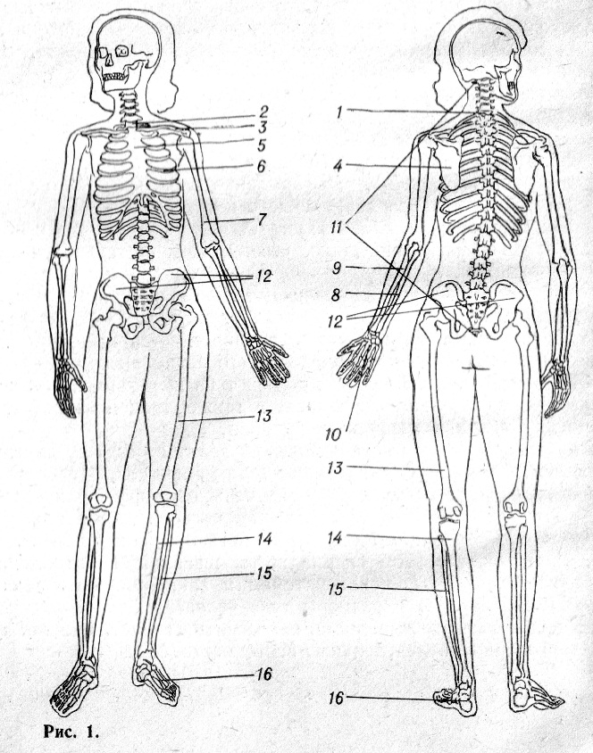

Рис. 1. Кістковий скелет людини

– блоковидний (має одну вісь обертання);
– плоский (немає осі обертання).
Найбільш рухливі суглоби кулевидні, а найменше – плоскі.
Форма і розміри тіла людини залежать від розмірів і будови кісткового скелету. Кістковий скелет людини складається з скелету голови (черепа), хребта, грудної клітки, двох пар поясів кінцівок (рис. 1).
Хребет (рис. 2) складається із 32-35 хребців і поділяється на пʼять відділів:
– шийний 1 (у складі сім хребців);
– грудний 2 (у складі дванадцять-тринадцять хребців);
– поперековий 3 (у складі пʼять хребців);
– крижовий 4 (у складі пʼять хребців);
– копчиковий 5 (у складі чотири-пʼять хребців).
Грудний відділ хребта, який складається з дванадцяти хребців, до яких прикріплюються дванадцять пар ребер 6 (рис. 1). Ребра разом з грудиною 5 і грудним відділом хребта утворюють грудну клітку. Грудна клітка людини за своєю формою нагадує зрізаний конус. Її форма і розміри залежать від віку, статі, загального фізичного розвитку та професії людини. Периметром грудної клітки визначається ширина виробу по лінії грудного поясу.
Скелет верхніх кінцівок (рис. 1) складається із плечового поясу (лопатки 4, ключиці 3) і вільних кінцівок (плечова кістка 7, променева 9 і ліктьова 8 кістки передпліччя, кісток кисті 10). Лопатки утворюють на поверхні спини більшу або меншу опуклість, яка має суттєвий вплив на конструкцію спинки виробу. Лопатки і ключиці визначають ширину плечового поясу та змінюють форму грудної клітки.
Скелет нижніх кінцівок (рис. 1) складається із тазового поясу (кістка тазу 12, криж і копчик) і двох вільних кінцівок (кістка стегна 13, великоберцева 14 і малоберцева 15 кістки гомілки, кісток стопи 16).
Хребет людини (рис. 2) має подвійний S-подібний згин. Згини хребта в шийному і поперековому відділах спрямовані вперед – лордози, згини в грудному та крижовому відділах спрямовані назад – кіфози. Згини хребта забезпечують стійкість тіла у вертикальному положенні, помʼякшують струс тулуба під час руху, впливають на форму тіла і поставу людини.

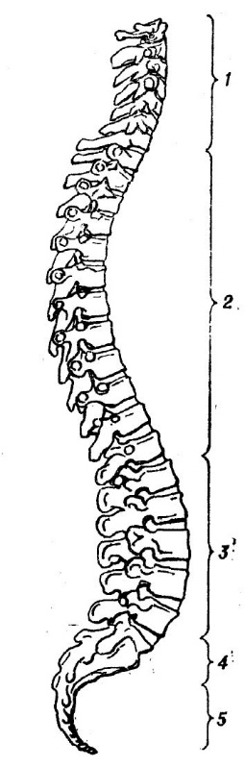 | Відділи:  1 – шийний  2 – грудний  3 – поперековий  4 – крижовий  5 – копчиковий | Згини:  1, 3 – лордози  2, 4 – кіфози

Рис. 2. Хребет людини

У жінок згини хребта є більш чіткими, ніж у чоловіків. Довжина хребта у чоловіків в середньому 70-73 см, у жінок 66-69 см і складає близько 40 % загальної довжини тіла.

2. Форма тіла людини залежить не тільки від будови скелету, але і від розміщення м’язів, від розмірів та розподілу жировідкладень.
Всього налічується більше 600 скелетних м’язів (рис. 3); більша частина з них парні і тільки дві непарні. Загальна вага мʼязів складає в середньому біля 36-42 % ваги тіла дорослої людини. У новонародженої дитини біля 22 %.
Розрізняють поперечносмугасті та гладкі м’язи. Поперечносмугасті мʼязи облягають скелет ззовні, тому їх називають скелетними мʼязами. Гладкі мʼязи утворюють стінки внутрішніх органів і кровеносних судин. Гладкі мʼязи розташовуються також і в шкірі.
За формою розрізняють м’язи довгі що розташовуються на кінцівках, широкі – що розташовуються на тулубі, короткі – між окремими хребцями і ребрами. Головна функція м’язів – їх скорочення, завдяки чому рухаються кістки скелету. Назву мʼязи отримують від їх функції, положення, форми, направлення мʼязових волокон, місця прикріплення.

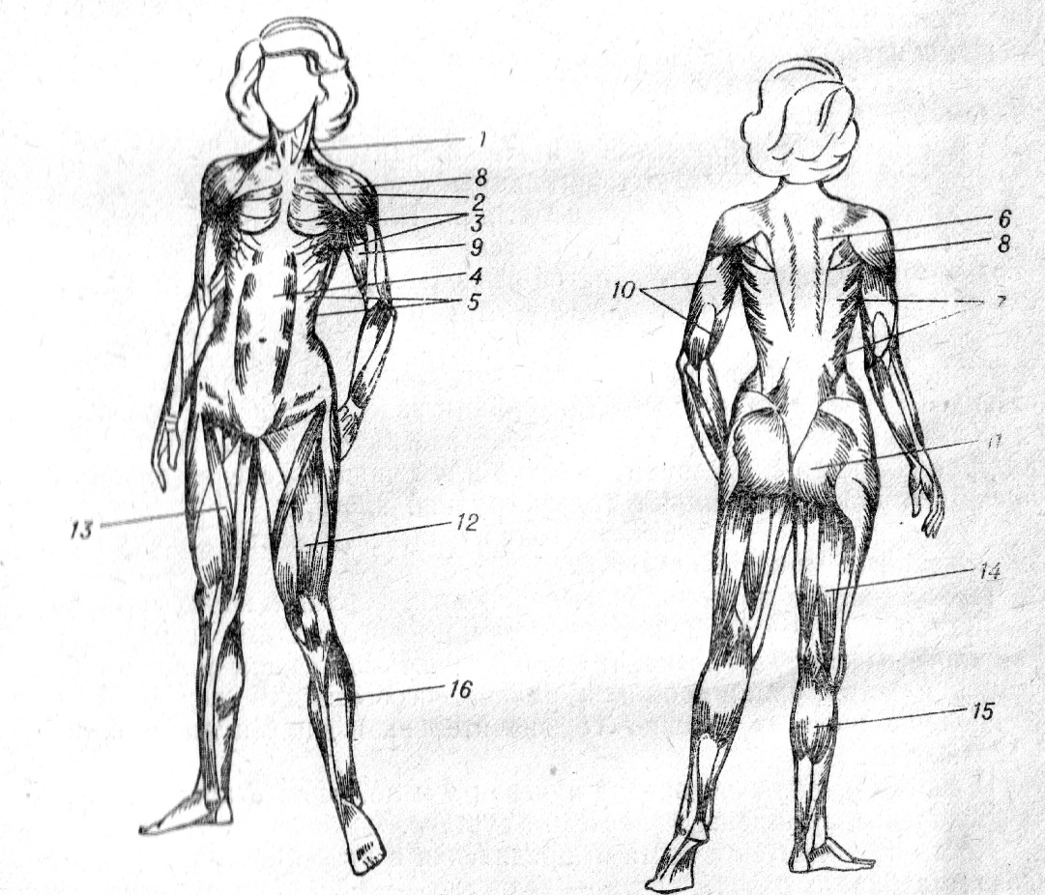

Рис. 3. М’язи людини

Розрізняють мʼязи двох видів – синергісти і антагоністи. Синергістами називають мʼязи одночасне спільне скорочення яких викликає певний рух. Антагоністами називають мʼязи, скорочення яких викликає протилежні дії.
Всі наші рухи здійснюються внаслідок погодження координації рухів багатьох мʼязів. Координація обумовлена нервовими імпульсами, що поступають до мʼязів по нервах.

3. Вивченням зовнішньої форми тіла людини займається пластична анатомія, яку ще називають анатомією зовнішніх форм або наукою для художника.
На тілі людини виділяють великі частини: тулуб, шию, голову, парні верхні та нижні кінцівки. В кожній з частин розглядають передню, задню і бокові поверхні.
Тулуб. Кут нахилу плечей може бути великим, середнім, малим. Залежно від цього розрізняють низькі, середні та високі плечі.
Форма грудної області залежить від форми її костної основи – грудної клітки, мʼязів.
Форма черевної порожнини залежить від статі, віку, кількості жировідкладень.
Задня поверхня тулуба утворює спинну область. Її форма тісно повʼязана із згинами хребта, розташуванням лопаток, розвитком мʼязів спини, формою таза, розподілом жировідкладень.
Шия. У дітей і жінок шия має більш округлу форму, у чоловіків – більш конфігуріровану форму. При низьких плечах шия є довшою, при високих – коротшою. У сагиттальній площині шия має нахил вперед відповідно до згину хребта (лордозу).
Верхні та нижні кінцівки. Положення плечей відносно тулуба може бути прямовисним, переднім і заднім.
Розрізняють три форми нижніх кінцівок залежно від взаємного розташування осі стегна й гомілки, а також положення головки стегнової кістки у тазостегновому суглобі: нормальна, Х-образна, О-образна.
Тіло людини поділяється серединною сагітальною площиною на дві симетричні половини – праву і ліву. Але навіть у добре складених людей спостерігається асиметрія правої та лівої половинок тіла. Тому у ряді країн виміри проводять тільки з правого боку тіла людини.

4. До основних морфологічних ознак, що є в основі визначення зовнішньої форми тіла людини, належать: тотальні або загальні, розміри, пропорції, тілобудова й постава. Будь-яким ознакам тіла притаманна мінливість. Серед чинників, що мають вплив на ознаки є вік, стать, соціальне середовище, особливості біохімічної життєдіяльності організму.
До тотальних ознак належать: довжина тіла (зріст), периметр (обхват) грудей і вага тіла. Зріст – це довжина фігури людини без взуття від підлоги до верхівкової точки (найвищої точки голови). Розмір (обхват грудей) – це величина, що дорівнює обхвату грудей ІІІ у сантиметрах. Далі про це буде детально розглядатися.
Пропорціями тіла людини називають співвідношення розмірів його окремих частин між собою: співвідношення висоти голови і загальної довжини тіла; довжини тулуба і довжини кінцівок; ширини стегон і ширини плечей. Пропорції залежать від віку і статі, вони різні навіть в межах однієї статево-вікової групи.
Професор В.В.Бунак виділяє три основних типи пропорцій серед дорослого населення (рис. 4):

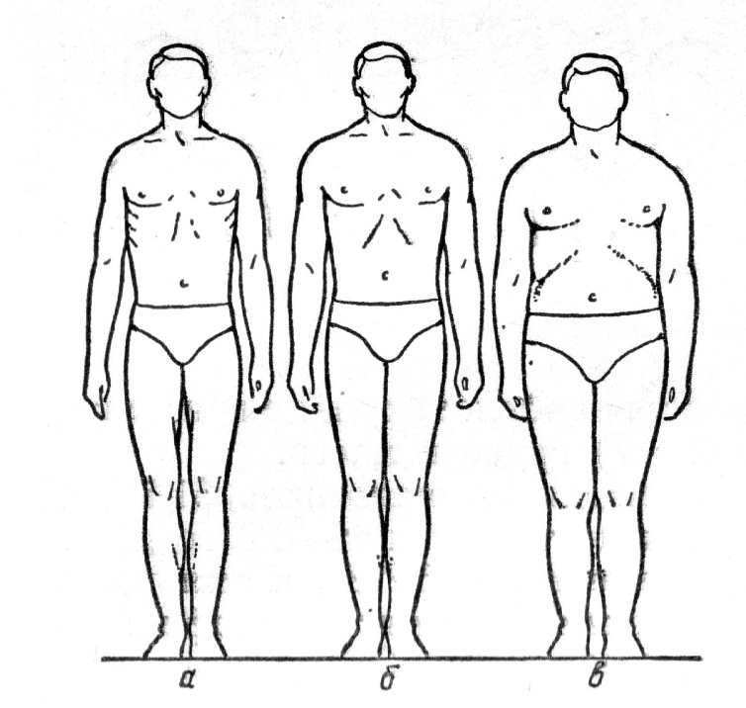
Рис. 4. Типи пропорцій

– доліхоморфний тип (рис. 4 а) характеризується відносно довгими кінцівками і вузьким коротким тулубом;
– брахіморфний тип (рис. 4 в) з відносно короткими кінцівками і довгим широким тулубом;
– мезоморфний тип (рис. 4 б) – середній тип, який займає середнє положення між долі- і брахі-типами.
Тілобудова – індивідуальні особливості фігури, що пов’язані зі ступенем розвитку м’язів та жировідкладень. Тілобулова визначається поєднанням ряду зовнішніх ознак: ступенем розвитку м’язів (розвинуті слабо, середньо, сильно) і жировідкладень (слабкий, середній, значний); формою грудної клітки (плоска, циліндрична, конічна), живота (впалий, прямий, округло-випуклий) та спини (звичайна, сутула, пряма). Різні варіанти поєднання цих ознак створюють різну зовнішню форму тіла людини, утворюють різні типи тілобудови. Розрізняють типи тілобудови чоловіків (класифікація В.В. Бунака), тілобудови жінок (класифікація Б. Шкерлі та І.Б. Галанта), тілобудови дітей (класифікація В.Г. Штефко).

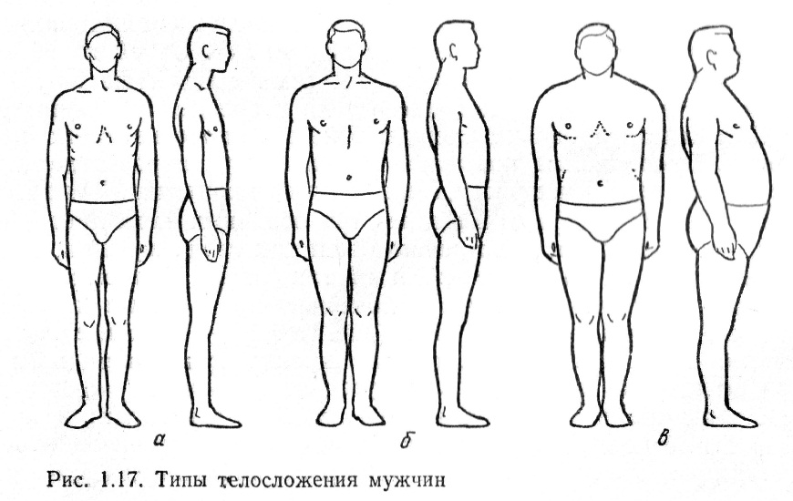
Рис.5. Типи тілобудови чоловіків

В.В. Бунак виділяє сім типів тілобудови чоловіків, три з яких вважаються основними:
– грудний тип (рис. 5 а) характеризується слабким жировідкладенням і розвитком м’язів, плоскою грудною кліткою, впалим животом і сутулою спиною;
– мускульний тип (рис. 5 б) характеризується слабким жировідкладенням, середнім або сильним розвитком м’язів, циліндричною грудною кліткою, звичайною або прямою спиною;
– черевний тип (рис. 5 в) характеризується значним жировідкладенням, середнім або слабким розвитком м’язів, конічною грудною кліткою, округло-випуклим животом, сутулою або звичайною спиною.

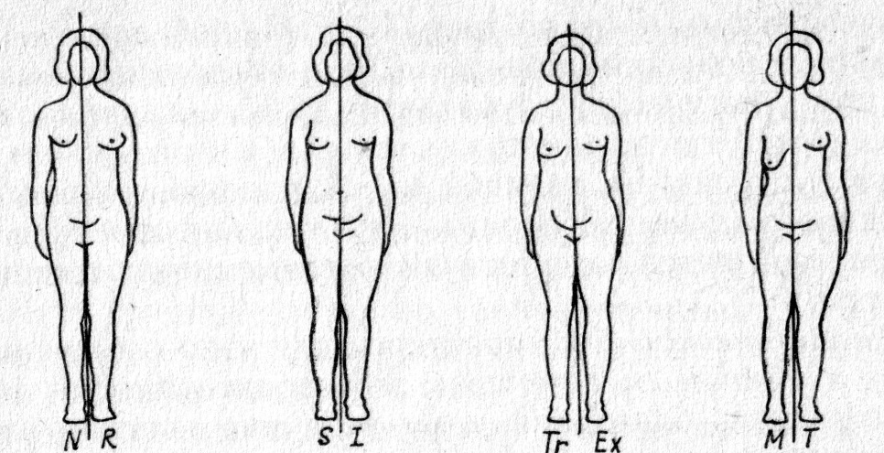

Рис. 6. Типи тілобудови жінок (за Б.Шкерлі)

Югославський дослідник Б.Шкерлі виділяє три основні і одну додаткову групи тілобудови жінок (рис. 6):
І група – з рівномірним розподілом жировідкладень. Має три типи: L – лептозомний, N – нормальний, R – рубенсівський.
ІІ група – з нерівномірним розподілом жировідкладень. Має два типи: S – верхній, який характеризується підвищеним жировідкладенням у верхній частині тіла і I – нижній, що характеризується підвищеним жировідкладенням в нижній частині тіла.
ІІІ група – з нерівномірним розподілом жировідкладень на тулубі та кінцівках. Виділяють два типи: Тr – з підвищеним жировідкладенням на тулубі , Ех – з підвищеним жировідкладенням на кінцівках.
IV група (додаткова) – додаткові типи тілобудови з підвищеним жировідкладенням на окремих ділянках тіла (на грудях – тип М, на стегнах – тип Т).
Існують і інші класифікації типів тілобудови жінок. Схема конституціональних типів жінок, запропонована радянським дослідником І.Б. Галантом, базується на врахуванні не тільки ступеня жировідкладень, але і на поєднанні ряду інших морфологічних ознак: пропорцій, ступеня розвитку м’язів. Ця схема включає три групи конституцій, в кожній з яких виділяються два-три типи. Бочкарьова В.Є. поділяє фігури жінок на дев’ять типів за зображенням торсу в фас. Класифікація базується на поступовому зменшенні (збільшенні) довжини плечового схилу і ширини грудної клітки в фас відносно типової середньої фігури. Всі фігури характеризуються малою та більшою повнотами основних параметрів.

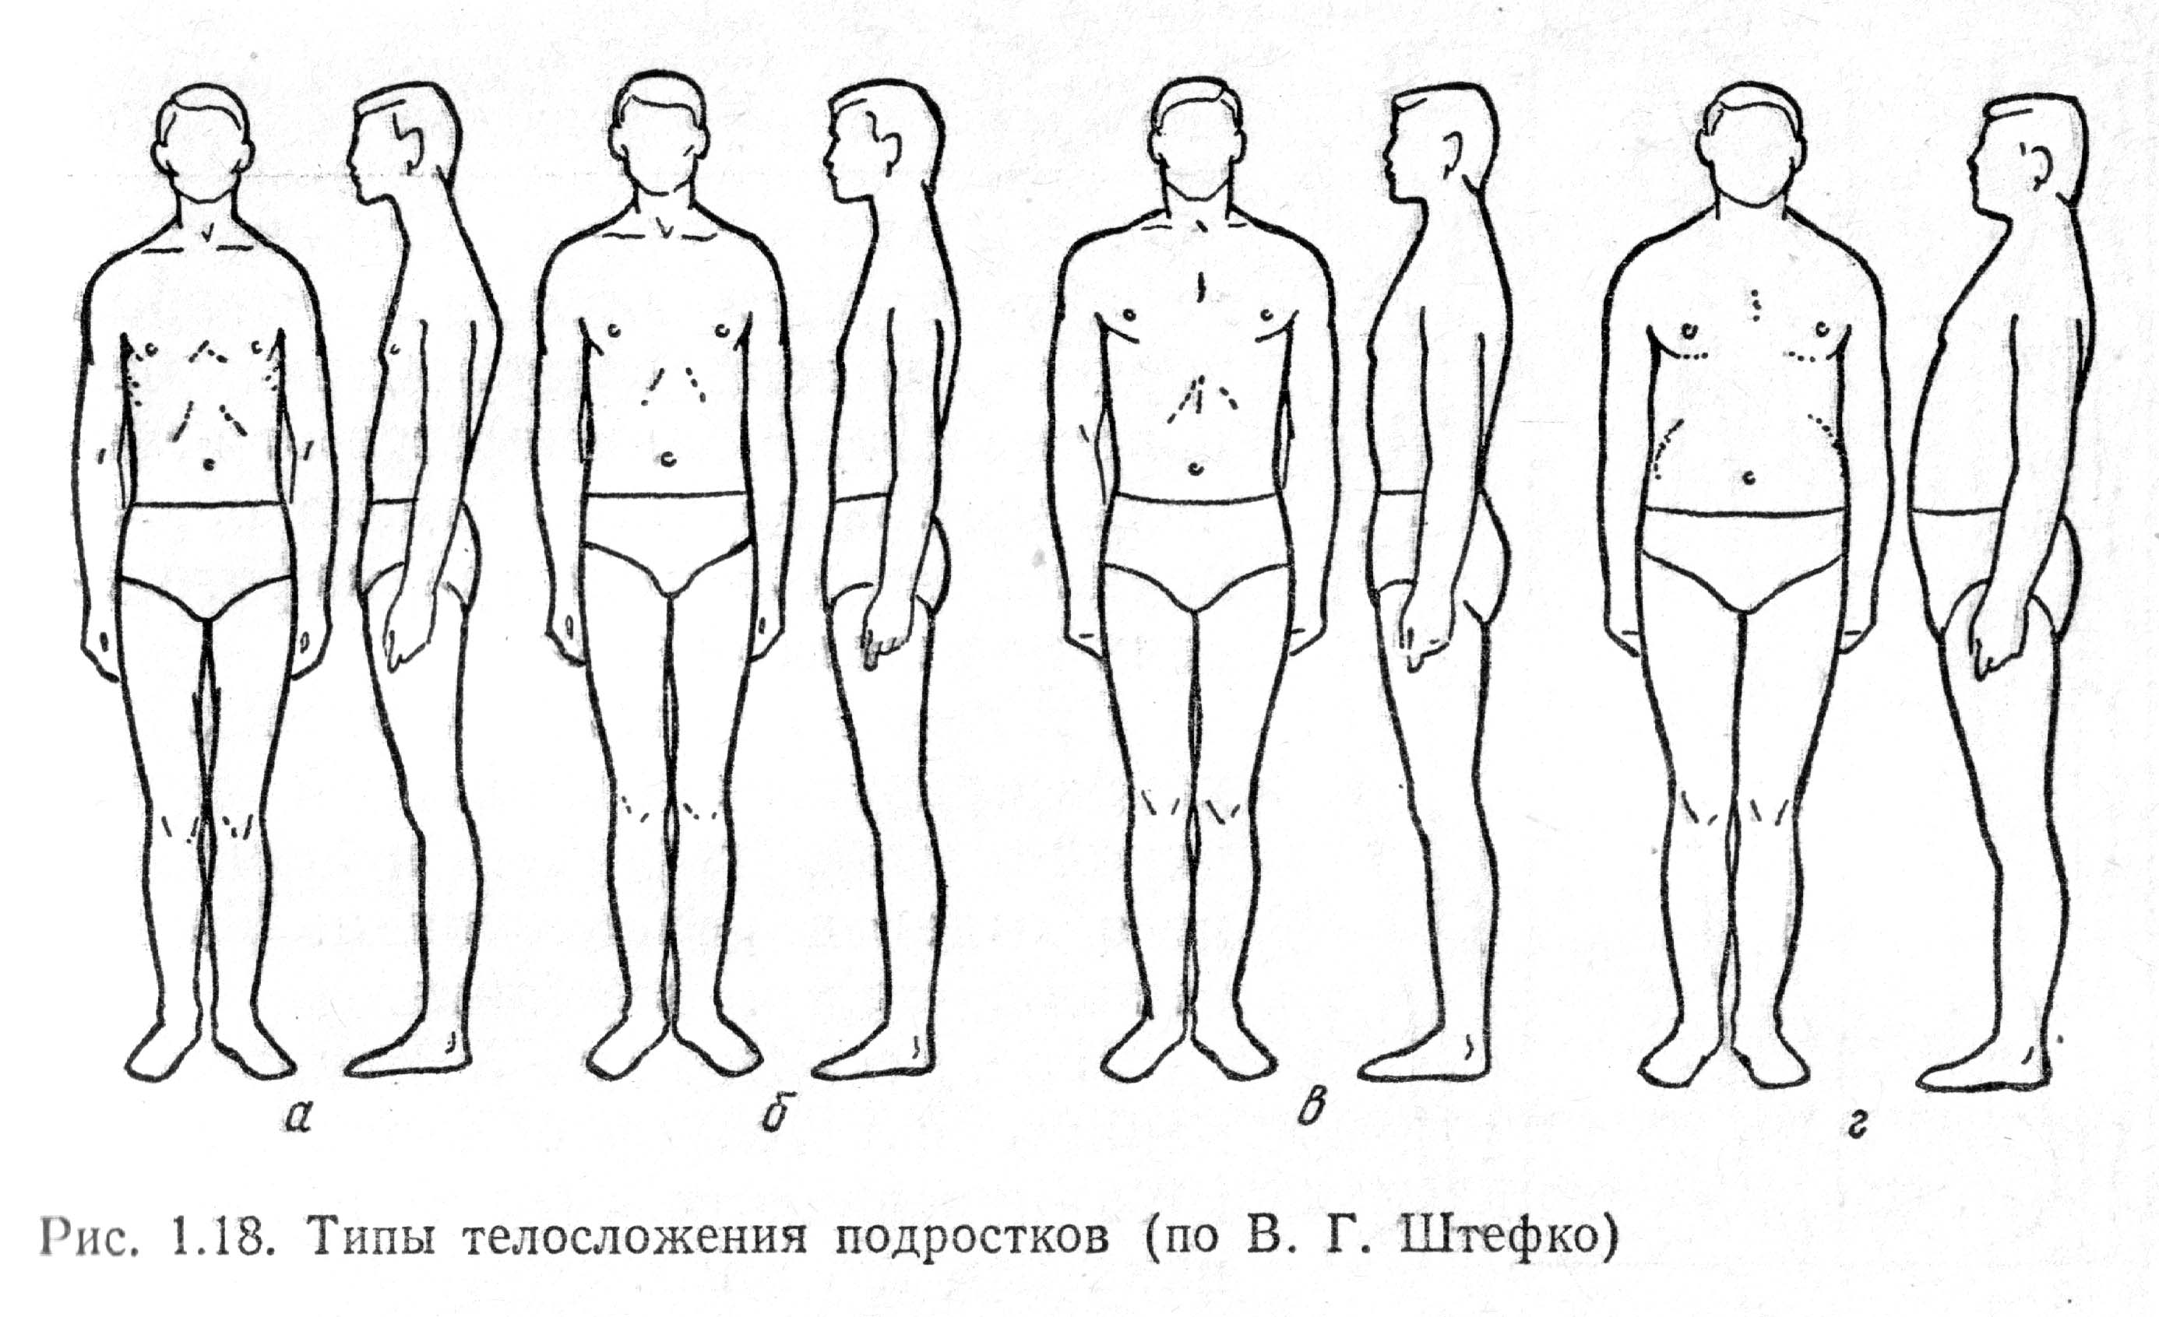
Рис. 7. Типи тілобудови підлітків

За схемою В.Г. Штефко виділяються чотири основні типи тілобудови підлітків:
– астеноїдний тип (рис. 7 а) характеризується слабким розвитком м’язів і жировідкладень, плоскою і звуженою грудною кліткою, сутулою спиною, відносно подовженими нижніми кінцівками;
– торакальний тип (рис. 7 б) має середній або слабкий ступінь розвитку м’язів та жировідкладень, злегка подовжену і звужену грудну клітку, прямий живіт, хвилясту спину;
– м’язовий тип (рис. 7 в) характеризується середнім розвитком м’язів і ступенем жировідкладень, грудна клітка циліндрична, живіт прямий, спина хвилястий;
– дигестивний тип (рис. 7 г) має підвищений ступінь жировідкладень, середні або слабкі м’язи, конічну форму грудної клітки, округло-випуклий живіт, пряму форму спини.
Постава – конфігурація тіла людини при природному вертикальному положенні, характеризується різними згинами хребта в області шиї і талії, положенням рук по відношенню до тіла і висотою плечей. Постава залежить від форми хребта, ступеню розвитку м’язів і жировідкладень; характеризується формою хребта і тулуба, положенням голови і нижніх кінцівок.
На поставу тіла впливають: вік, трудова діяльність людини, заняття спортом та улюблене взуття. Л.П. Ніколаєв розрізняє п’ять типів постави: нормальна, випрямлена, сутулувата, лордотична, кіфотична. В швейній практиці типи постави скоротили до трьох: нормальна (рис. 8 а), сутула (рис. 8 б), перегиниста (рис. 8 в).

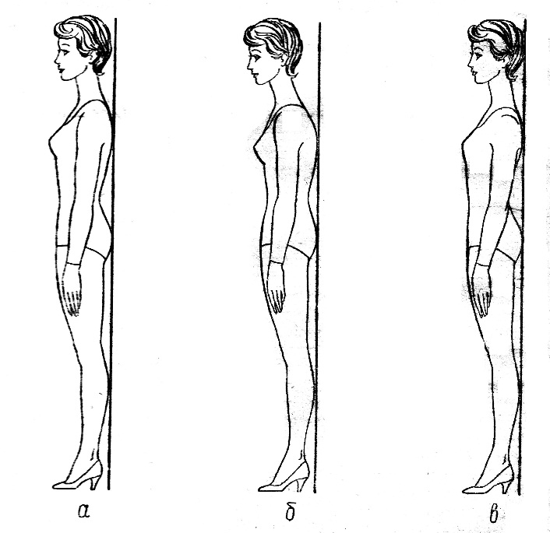
Рис. 8. Типи постави

Фігура з умовно-нормальною (рис. 8 а) поставою характеризується прямою постановкою корпуса: плечі середньої висоти, спина злегка округла без різкого виступу лопаток, грудна клітка рівна, пряма, з середнім положенням грудних залоз, живіт злегка виступаючий. Середній прогин хребта в області талії.
Фігура з сутулою поставою (рис. 8 б) характеризується нахилом корпусу вперед; низькі плечі спрямовані вперед, спина округла з виступаючими лопатками, грудна клітка впала, вузька з заниженим положенням грудних залоз, живіт виступаючий. Прогин хребта в області талії і виступ сідниць менший, ніж у фігур з нормальною поставою.
Фігура з перегинистою поставою (рис. 8 в) характеризується нахилом корпусу назад: плечі розгорнуті назад, спина пряма, грудна клітка висока, розгорнута, з підвищеним положенням грудних залоз, живіт плоский або впалий. Прогин хребта в області талії і виступ сідниць більший, ніж у фігур з нормальною поставою.
Конституція – це складна характеристика індивідуальних фізіологічних і анатомічних особливостей людини. Поняття конституції базується на взаємозв’язку форми тіла, функції організму і вищої нервової діяльності.

Лекції 3-5. Методи дослідження розмірів тіла людини (антропометрія)
1. Загальні положення і основні принципи антропометричної методики.
2. Основні антропометричні точки.
3. Антропометричні площини.
4. Ознаки, що характеризують розміри і форму тіла людини.
5. Антропометричні прилади.
6. Розмітка вихідних точок і порядок вимірювань.
7. Програми вимірювань.
8. Аналіз та результати першого масового обміру населення.
9. Аналіз та результати другого масового обміру населення.
10. Аналіз та результати третього масового обміру населення.
Літ-ра: [1, с. 12-21; 2, с. 54-69; 4, с. 58-68].

1. Для встановлення кількісної оцінки різноманіття у розмірах, типах пропорцій тіла людини, тілобудови, поставі необхідно мати достатнє число даних. Ці дані отримують у результаті проведення масових антропометричних досліджень населення.
Один із основних методів антропологічного дослідження має назву антропометрія. Антропометрія займається дослідженням різноманіття морфологічних ознак у конкретних груп людей.
Масове виготовлення одягу, що відповідає формам і розмірам тіла людини, можливе лише у тому випадку, коли фахівці швейної галузі будуть мати відомості про форму і розміри тіла людини та їх варіації серед різних груп населення. Ці відомості отримують на основі антропометричних досліджень за спеціальною програмою. Їх використовують з метою розробки розмірної типології населення для конструювання одягу.
За всієї елементарності антропометричного методу простота його техніки тільки надумана. Для достовірних даних необхідно детально відпрацювати методику вимірів. Люди, які виконують обмір, повинні досконало володіти технікою вимірювання, через те, що необхідна максимальна точність фіксації кожної точки, найжорсткіша єдність прийомів вимірювання.
Кожну людину досліджують два однаково підготовлених фахівця, один з яких вимірює, а другий записує результати вимірювань. Той хто записує, слідкує за положенням інструмента та позою того кого вимірюють.
Щоб одержати точні дані про фігуру слід дотримуватися кількох вимог:
– під час знімання вимірів людина має бути в самій білизні або в тонкому виробі, що облягає фігуру;
– стояти слід прямо, без напруги, зберігаючи при цьому звичайну поставу. Руки опущені вздовж тіла, пальці витягнуті, ноги випрямлені в колінах, п’яти разом, носки розсунуті. По лінії талії пов’язати тасьму;
– всі виміри здійснювати між визначеними антропометричними точками на тілі або рельєфно окресленими межами м’яких тканин і складок шкіри;
– виміри довжин і обхватів слід виконувати з точністю до 1 мм.
Техніка вимірювання кожної ознаки строго уніфікована, тому що її порушення призводять до негативних результатів.

2. Під час проведення антропометричних досліджень виміри проводяться між визначеними точками на тілі людини – антропометричними точками. Антропометричні точки – чітко виражені утворення кістяка: горби, відростки кісток, межі м’яких тканин, що легко фіксуються на тілі.
Основні антропометричні точки, що використовуються при вимірах для побудови розмірної типології:
– верхівкова;
– верхньогрудинна;
– точка основи шиї спереду;
– точка основи шиї збоку;
– шийна;
– точка основи шиї ззаду;
– акроміальна;
– плечова;
– передній кут пахвових ямок;
– соскова;
– точка на рівні талії;
– передня точка талії;
– задня точка талії;
– найвища гребешкова;
– виступаюча точка живота;
– остисто-підвздошна передня;
– променева;
– шиловидно-радіальна;
– шиловидно-ульнарна;
– кінцева точка третього пальця;
– колінна;
– верхньоберцова внутрішня;
– нижня малоберцова наружна;
– п’яточна;
– кінцева точка стопи;
– вища точка стопи;
– задній кут пахвових ямок;
– лопаточна;
– сіднична.
В конструюванні швейних виробів використовується 11 антропометричних точок (рис. 9): а – верхівкова, б – шийна, в – точка основи шиї, г – ключична, ж – плечова, м – соскова, с – колінна, ф – передній кут пахвових ямок, х – задній кут пахвових ямок, ц – сіднична, н – точка на рівні висоти лінії талії.

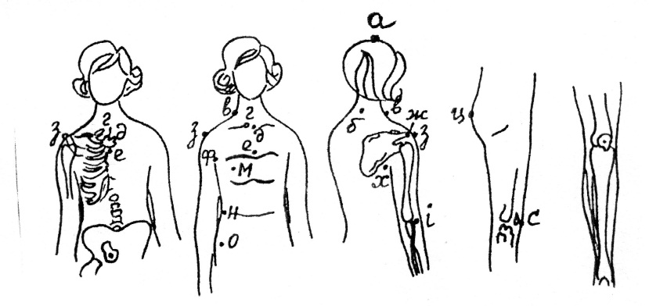
Рис. 9. Антропометричні точки

3. Всі виміри проводяться у вертикальних і горизонтальних площинах. Основні площини тіла орієнтуються в системі трьох взаємно перпендикулярних осей: вертикальній і двох горизонтальних.
Вертикальна площина, яку подумки проведено через передню серединну лінію та лінію хребта (вона поділяє тіло на праву і ліву частини), називається середньосагітальною площиною (рис. 10 а). Всі паралельні їй площини є сагітальними.
Вертикальні площини, що розташовані перпендикулярно сагітальним і умовно поділяють тіло на передню і задню частини, мають назву фронтальних (рис. 10 б).

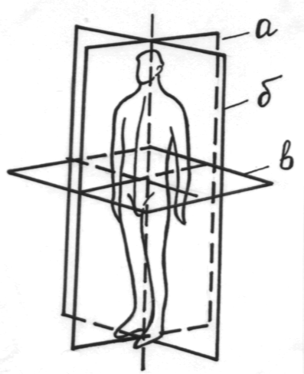 | а - сагітальна  б - фронтальна  в - трансверсальна
Рис. 13. Антропометричні площини.

Горизонтальні площини, що проходять перпендикулярно сагітальній і фронтальній площинам (тіло поділяється на верхню і нижню частини), називаються трансверсальними (рис. 10 в).

4. Форма тіла людини дуже складна. Існує три способи визначення розмірів тіла.
1) Вимірювання відстаней між двома точками у проекції на певну площину. Розміри, що лежать в одній сагітальній і фронтальній площинах, але проходять через різні трансверсальні площини, називаються продольними діаметрами, або довжинами. Продольні виміри визначають довжину тіла і його окремих частин. До них належать висоти антропометричних точок над підлогою.
Розміри, що лежать в одній сагітальній і трансверсальній площинах, але проходять крізь різні фронтальні площини, називаються передньозадніми проекційними діаметрами.
Розміри, що лежать в одній трансверсальній і фронтальній площинах, але проходять через різні сагітальні площини, називаються поперечними проекційними діаметрами.
Розміри визначені першим способом мають назву лінійних розмірів. Всі лінійні розміри орієнтуються у прийнятій системі трьох взаємно перпендикулярних площин, тобто всі вони мають одну або дві загальні площини, але різну третю.
2) Визначення найкоротшої відстані між двома точками. Розміри мають назву прямих, або наскрізних, діаметрів (наприклад діаметр плечей, діаметр таза, … ).
Діаметри, що вимірюються за кістковими виступами характеризують розвиток хребта, а співвідношення продольних розмірів тіла і скелетних діаметрів, орієнтованих в різних площинах, – пропорції тіла.
3) За поверхнею тіла. Розміри, що визначають цим способом, називаються дуговими. До них належать обхвати тіла на різних ділянках, різні поперечні і продольні розміри, що визначають по поверхні тіла.
Більшість обхватних і поперечних розмірів по поверхні тіла визначаються вимірами у строго горизонтальній площині, більшість продольних розмірів – у сагітальній площині.
Для характеристики постави використовують особливі способи вимірювання; визначають величину згинів хребта і тулуба на певних ділянках. Для встановлення ступеня жировідкладень вимірюють величини жирових складок на певних ділянках тіла.
У класичній антропології найбільшого значення мають проекційні і прямі лінійні розміри, які у більшій мірі характеризують скелетні розміри, що не залежать від розвитку жирового і мускульного покриття. У прикладній антропології поряд з лінійними розмірами великого значення набувають дугові виміри. Тому при вимірюванні з метою побудови розмірної типології населення вводиться цілий ряд спеціальних вимірів по поверхні тіла.
Для характеристики ряду морфологічних властивостей організму (розвиток м’язів і жировідкладень, форма грудної клітки, форма спини і т.д.) поряд з вимірювальними даними використовується бальна характеристика. Для визначення кожного з цих властивостей необхідно заздалегідь намітити певне число варіантів.

5. Для проведення антропологічних вимірів існують стандартні інструменти. Для вимірювання висот антропометричних точок над підлогою використовують металевий портативний антропометр системи Мартина (рис. 11 а). Антропометр – це металевий стрижень довжиною 2 м, який розбирається на чотири частини. Верхня штанга з двома муфтами використовується як штангенциркуль для вимірювання проекційних діаметрів.
Великий товстотний циркуль (рис. 11 б) – для вимірювання прямих діаметрів (лінійних вимірів).
Дугові, обхватні, поперечні та продольні виміри по поверхні тіла виконують сантиметровою стрічкою (рис. 11 в).

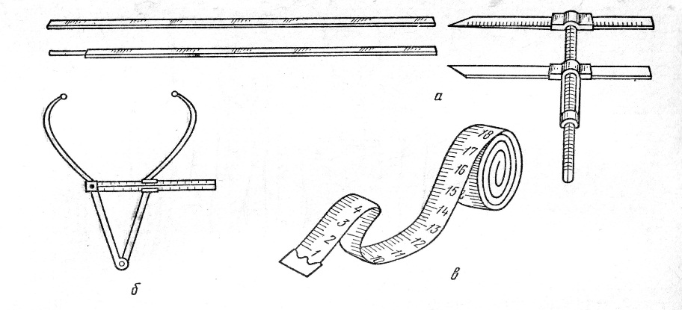
Рис. 11. Антропометричні інструменти

Вимірювання ознак, що характеризують поставу, виконують двома взаємо перпендикулярними лінійками. Всі виміри здійснюють з точністю до 1 мм. Перед початком й у процесі вимірювання всі інструменти уважно перевіряють, особливо сантиметрову стрічку.

6. Антропометричне обстеження починають з розмітки антропометричних точок дермаграфічним олівцем або звичайною ручкою, які є вихідними для вивчення розмірних вимірів фігури. Такими точками є шийна, основи шиї, плечова, задній кут пахвових ямок, точка на рівні висоти лінії талії.
З погляду на те, що точка на лінії талії слугує відправним пунктом для багатьох вимірів, її висоту за допомогою антропометра переносять на передню і задню поверхні тулуба. Для точності вимірювання лінію талії фіксують за зробленими відмітками гумовим шнуром. Під час вимірювання необхідно слідкувати за горизонтальним положенням шнура.
Після розмітки точок, той кого вимірюють, стає у вихідну позу. Вимірювання починається зверху. Парні точки завжди вимірюють по правому боку тіла. Під час використання антропометра слідкують за його вертикальним положенням.
При визначенні проекційних розмірів верхньою штангою антропометра слідкують за її горизонтальним положенням.
Вимірювання сантиметровою стрічкою проводять так, щоб стрічка щільно прилягала до тіла, але ні в якому разі не деформувала мʼякі тканини.
При масових антропометричних обстеженнях необхідно домагатися того, щоб вимірювання кожної людини займало мінімальну кількість часу. Втома людини відображається у її позі і може вплинути на точність вимірювань. Ці обставини завжди ураховують при складанні будь-якої програми вимірювань.

7. Будь-яке антропометричне дослідження проводиться за певною програмою вимірювань. Жодна з програм не є універсальною. В кожну з них необхідно включити лише ті ознаки які необхідні для рішення поставленого завдання (наприклад, для вивчення тотальних розмірів тіла достатньо виміряти довжину тіла, його вагу, периметр (обхват) грудей).
Для найповнішої характеристики фізичного розвитку у програму включають вимірювання окремих сегментів тіла, жирових складок, описові ознаки ряду морфологічних властивостей.
Якщо тотальні розміри тіла дозволяють виділити типи фігур, що зустрічаються серед населення, то всі інші виміри доповнюють морфологічну характеристику фігур цих типів, необхідну для конструювання одягу.
Кожна ознака у будь-якій програмі вимірів має свій номер. Нумерація однозначних ознак, так само як і техніка їх вимірювання, у всіх програмах зберігається. Данні з вимірювання кожної людини заносять у бланк (рис. 12). Номери ознак у бланку відповідають нумерації ознак у вимірювальній програмі.

Країна |  | Стать |  | Дата |  | №
І |  |  | Прізвище
ІІ  ІІІ |  |  | Дата народження  Вік
IV |  |  | Вікова група
V |  |  | Місце проживання: |  |  | А – місто  В – село
VI |  |  | Національність: |  |  | Батько  Мати
VII |  |  | Професія: |  |  | Батька  Матері
VIII |  |  | Число дітей в сімʼї
 | 13 |  |  |  | 1
 | 14 |  |  |  | 2
 | 15 |  |  |  | 3
 | 16 |  |  |  | 4
 | 17 |  |  |  | 5

Рис. 12. Зразок антропометричного бланку для вимірювання дітей

Окрім вимірювальних даних у бланках фіксують деякі анкетні дані: стать, рік народження (у дітей і день народження), місце народження, національність, професія і т.д. Детальне анкетування під час збору матеріалу відбувається для того, щоб можна було скласти уявлення про структуру групи людей за віком, професією, соціальному та національному складу.

8. Розвиток масового виробництва одягу, низький рівень задоволення населення готовою продукцією, відсутність інформації про фігуру для масового виробництва одягу визначили необхідність сучасних та достатньо обґрунтованих даних про фігуру людини.
Сприятливим стало ще й те, що на початку 50-х років ХХ століття радянські вчені-антропологи здійснили глибоке теоретично-практичне опрацювання проблем побудови розмірної типології населення країни з метою проектування одягу. Це дало підстави для проведення масових обмірів з метою перевірки теоретично обґрунтованих питань даної проблеми.
У 1955 році радянський уряд прийняв рішення про проведення І масового обміру населення. У звʼязку з цим у період з 1956 до 1965 р. було проведено кілька антропометричних обмірів населення більш як у 80 географічних районах Радянського Союзу, досліджено понад 1 млн міського та сільського населення, працівників фізичної та розумової праці.
Результати обміру опрацювали за допомогою математичної статистики, що дало можливість розробити обʼєктивну та сучасну, на той момент, розмірну типологію населення СРСР та лекал типових розміро-зростів для масового виробництва. Антропометричні параметри типових фігур було подано у табличній формі, які було виконано з урахуванням трьох провідних розмірних ознак – зросту, обхвату грудей та обхвату стегон із урахуванням виступу живота. З усіх чинників, які впливають на будову тіла людини, для розробки стандарту було враховано тільки два – стать та вік людини.
Антропометричні дані типових фігур були запропоновані для дітей та дорослих з їх подальшим розподілом на чоловічу та жіночу стать. Дитяча частина була представлена пʼятьма віковими групами – від народження до 20 років: ясельною, дошкільною, молодшою шкільною, старшою шкільною, підлітковою. Віковий ценз у дорослої частини населення було встановлено 20-59 років з подальшим розподілом на три вікові групи: молодша – 20-29 років, середня – 30-44 років, старша – 45-59 років.
Перша вікова межа – 20 років – була обґрунтована на той час фізіологічною зрілістю людини, а 60 років – як умовна, зламна межа.
Основними параметрами, які характеризували фігуру людини та конструкцію виробу, на той час, були прийняті: розмір, зріст, повнота. Для дитячих фігур поділу на повноти не передбачалося.
Теоретичними та практичними результатами І вітчизняного масового обміру уперше стали:
1) Визначення оптимальної кількості типів фігур для промислового виробництва;
2) Розробка таблиць абсолютних величин антропометричних даних типових фігур із врахуванням 85 розмірних ознак фігури людини залежно від статі;
3) Визначення прибавок до обмірів оголеної фігури для перерахування антропологічних розмірних ознак у закрійні (конструкторські);
4) Розробка таблиць вимірів типових фігур із 32 конструкторськими мірками для цілей конструювання одягу з урахуванням вікових груп.
Під час першого масового обміру також було проведено додаткові паралельні обміри великої кількості населення з приводу визначення прибавок до вимірів оголеної фігури. Результатами цієї роботи стала розробка таблиць із величинами конструктивних прибавок для різноманітних видів одягу до основних розмірних ознак фігури людини з метою побудови конструкторських креслень. Це відкрило можливості для розробки єдиної загальної методики конструювання одягу на основі використання стандартизованих розмірних ознак для масового виробництва одягу.
Вперше були розроблені технічні умови (ТУ) для виробництва промислових манекенів типових фігур та виготовлені перші гіпсові макети деяких визначених типових фігур.
Ще одним технічним результатом проведеної антропометричної роботи стала підготовка проекту державного стандарту абсолютних величин розмірних ознак типової фігури людини з врахуванням 40 розмірних ознак людини. Проект так і залишився проектом.

9. У середині 60-х років ХХ ст. було організовано Раду Економічної Взаємодопомоги (РЕВ) семи держав світу, куди входив і СРСР. Завдяки цьому в 1964 році під час проведення консультації фахівців-антропологів та конструкторів одягу вперше були обговорені питання з розробки уніфікованої розмірної типології населення країн – членів РЕВ – вихідної бази для розробки єдиної для країн – членів РЕВ методики конструювання одягу (РЕВ ЄМКО).
Протягом 1964 – 1965 р. у різних країнах було проведено контрольні обміри фігур чоловіків та жінок (по 250 – 400 споживачів кожної статі) за 17 найважливішими розмірними ознаками.
Таким чином, другий масовий обмір населення (перший Міжнародний) було здійснено в період з 1965 до 1971 р.
Для проведення масових антропометричних обстежень населення міжнародним рішенням було визначено період 15 – 20 років.
Основними досягненнями цих обмірів стали:
1) Удосконалення методики визначення провідних розмірних ознак фігури людини;
2) Практичне підтвердження гіпотези логнормального перерозподілу обхватних розмірних ознак, що на відміну від першої типології населення 60-х, враховувала нормальності розподілу кожної з трьох вікових груп окремо, дала можливість вести розробку розмірної типології дорослого населення для всіх її вікових груп (18 – 59 років).
Результати І Міжнародного масового обміру населення семи країн такі:
1) Теоретичне обґрунтування вимог до єдиної міжнародної методики масового обміру;
2) Обґрунтування вимог та практичне визначення обсягу репрезентативної вибірки у поширених (міждержавних) умовах;
3) Розробка єдиної методики та програми антропометричних досліджень;
4) Розробка та затвердження обʼєднаної розмірної типології країн – членів РЕВ;
5) Розробка та затвердження на базі обʼєднаних стандартів РЕВ державних антропометричних стандартів для проектування одягу з врахуванням статі та віку;
6) Розробка та затвердження галузевих антропометричних стандартів за статтю та віком для проектування одягу;
7) Розробка та затвердження галузевих стандартів на виготовлення манекенів типових фігур за статтю та віком;
8) Розробка системи оптимальних величин конструктивних прибавок (додатків) для проектування одягу різних видів;
9) Розробка єдиної методики проектування одягу кожної з країн – учасниць на основі використання стандартизованих розмірних ознак та особливостей, існуючого в країні, процесу проектування одягу;
10) Розробка системи маркування одягу різних видів, асортименту тощо.
Результати другого масового обміру на міжнародному рівні підтвердили можливість визначення єдиної розмірної типології у поширених масштабах для проектування одягу масового виробництва та підвищення якості обміну товарами між країнами.

10. Закінчивши ІІ масовий обмір, його учасники провели наступний, ІІІ-й масовий обмір населення СРСР (другий Міжнародний) науково-дослідницького характеру у період з 1974 до 1979 р. Проведення та результати цього обміру мали важливе теоретичне і практичне значення для розвитку та подальшого удосконалення антропометричних стандартів, а також безпосередньо для процесу промислового проектування одягу.
Масові обміри на цьому етапі, залежно від завдань, було проведено у 2-х напрямах: за скороченою та повною програмами обмірів.
Удосконалення інформації відбувалося за рахунок більш досконалого вивчення залежності фігури людини від ряду чинників, серед яких найважливішими були: віковий, географічний та секулярний тренд (явище збільшення розмірів тіла). Також було визначено залежність статури людини від таких чинників, як: генетичний комплекс, соціально-екологічний (абіотичні та біотичні), соціальний (рухова діяльність, мозкова активізація, рівень урбанізації, рівень доходів та життя, рівень культури та науки). Переглянуто значення та вплив акселерації на розмірну типологію населення для проектування одягу.
У ІІІ-му обмірі завдяки глибоким науковим антропометричним дослідженням було обміряно понад 100 тисяч осіб різної статі та віку в усіх країнах-учасницях та на Кубі.
Результатами можна вважати:
1) Перегляд та вдосконалення методики зняття розмірних ознак фігури людини залежно від вимог промислового виробництва одягу та аналізу практичного використання стандартизованих розмірних ознак;
2) Заміна центрального розміро-зросту (для жінок з 158 – 96 – 104 на 164 – 96 - 104);
3) Перерахування величин додаткових розмірних ознак відповідно до нових даних про кореляційні коефіцієнти між розмірними ознаками;
4) Перероблення та затвердження нових галузевих стандартів для проектування одягу за статтю та віком з врахуванням нового центрального розміро-зросту та нових значень коефіцієнтів кореляції.
Одним з найбільших досягнень цього етапу стала розробка Єдиної Методики Конструювання Одягу для всіх країн-членів РЕВ (ЕМКО РЕВ).
Однак обовʼязкового використання та поширення у промисловості перелічені здобутки не знайшли. Однією з причин цього стало застосування методикою конструювання нестандартизованих розмірних ознак, трудомісткість побудови конструкції одягу за ЕМКО РЕВ, а також історичні перебудови у суспільстві, які не дали можливості втілити усі результати досліджень у галузі.

Лекція 6. Закономірні мінливості і розподіл частот варіантів антропометричних ознак
1. Вибірковий метод дослідження. Планування вибірки.
2. Варіаційний ряд антропометричних ознак.
3. Основні параметри варіаційного ряду.
4. Обробка антропометричних даних за допомогою ЕОМ і комп’ютера.
Літ-ра: [2, с. 70-89, 124-128].

1. Розробка розмірної типології починається з вибору розмірних ознак необхідних для конструювання, розробки програми і методики вимірювання. Визначають кількість осіб для обміру; їх віковий, національний і професійний склад; пункти обміру населення.
З метою вирішення наукових і практичних завдань застосовують вибірковий метод. Всю сукупність називають генеральною. Групу осіб, на яких відбувається вимірювання називають вибіркою.
Вибіркою із генеральної сукупності називають частину генеральної сукупності, певним чином відібрану і досліджену з метою характеристики всієї генеральної сукупності. Вибірка буде вважатися репрезентативною для всієї генеральної сукупності, якщо певні типи людей будуть зустрічатися у ній з тією ж частотою, що і у всьому населенні. З метою отримання репрезентативної вибірки при дослідженні дорослого населення необхідно ураховувати наступне:
– вікові зміни тілобудови;
– особливості груп населення (міського та сільського);
– особливості людей різних професій.
Після того, як визначено відсоткове співвідношення категорій людей, які підлягають обміру, намічають населені пункти, де передбачається проведення вимірювання. Найважливіша вимога до планування вибірки – строго випадковий вибір осіб.

2. З метою побудови розмірної типології весь отриманий антропометричний матеріал підлягає математичній обробці за певною методикою, яка базується на методах математичної статистики.
Математична статистика – наука, яка вивчає питання співвідношення генеральної сукупності і вибірки. Ще наприкінці ХІХ ст. гілка математичної статистики отримала назву біометрії.
Для отримання характеристики варіабельності антропометричних ознак необхідно:
– дані представити у вигляді впорядкованої таблиці (дані представляють у порядку зростання);
– окремі значення ознак необхідно групувати у класи (число класів має бути 15-18).
Інтервал між двома сусідніми класами називається класовий інтервал:

де max – найбільше значення ознаки у вибірці;
min – найменше значення ознаки у вибірці.
Різницю між найбільшим і найменшим значенням ознаки у вибірці (max – min) називається розмахом варіабельності ознаки у вибірці. Результат округляють до 0,5 або до цілого числа.
Далі визначають межі класів, тобто початкове (нижнє) і кінцеве (верхнє) значення кожного класу. Межі класів визначають так, щоб не виникало сумнівів до якого класу належить те або інше значення.
Далі складають таблицю, де у першу графу по вертикалі записують межі класів, у другу – кількість значень у кожному класі. Будь-який варіаційний ряд можна представити графічно. Необхідне число класів для побудови кривої розподілу визначається чисельністю вибірки (див. таблицю 1).
Таблиця 1
Визначення числа класів при заданій чисельності вибірки
для побудови варіаційної кривої
Число випадків n | Число класів L | Число випадків n | Число класів L
Менше 50 | 6 | 400-730 | 10
50-100 | 7 | 730-1460 | 11
100-190 | 8 | 1460-3030 | 12
190-400 | 9 | 3030-5880 | 13

Після визначення числа класів для заданої чисельності вибірки знаходять класовий інтервал:

Отримане значення інтервалу необхідно округляти. Під час побудови кривої розподілу на графіку по осі абсцис «х» відкладають середнє значення кожного класу, яке дорівнює сумі значень нижньої і верхньої меж кожного класу поділеній на два. На осі ординат «у» відкладають частоту зустрічаємості ознаки.

3. Складання варіаційного ряду – перший етап у статистичній обробці антропометричного матеріалу. В результаті чого отримують:
– розмах мінливості ознаки (max – min);
– впорядкований ряд значень ознак, згрупованих у класи;
– частоту зустрічаємості ознак у кожному окремому класі;
– загальну чисельність вибірки n.
Наступний етап – розрахунок основних параметрів (числових характеристик) кожної ознаки:
– середня арифметична величина;
– мода і медіана;
– статистичні показники варіабельності;
– основні параметри варіаційного ряду способом моментів.
Модой (Мо) називається величина, що зустрічається найчастіше. Модальним класом називається клас, на який припадає найбільше число випадків (де n буде більшим). Медіаной (Ме) називається таке значення ознаки, яке поділяє всю групу (дану сукупність) на дві рівні частини і представляє собою центральну величину, або встановлює межу між меншими і більшими величинами.
Найкращим статистичним показником варіабельності є середнє квадратичне відхилення, яке характеризує ступінь мінливості ознаки у виборці. Його розраховують:
– рахують відхилення кожного значення ознаки від середньої арифметичної величини;
– кожне відхилення возводять у квадрат і вираховують середнє значення всіх квадратів;
– із середнього значення всіх квадратів витягують квадратний корінь.

де – сума квадратів відхилень всіх значень ознаки від середньої арифметичної величини даної вибірки;
n – загальна чисельність вибірки.
Підкорінне вираження називається дисперсією.
Рахування моментів відбувається з точністю до чотирьох десятичних знаків. Момент першого ступеня показує, на яку долю інтервалу умовна середня величина більше або менше середньої арифметичної величини. Момент другого ступеня є сумою квадратів відхилень від умовної середньої величини.

4. Всі розрахункові роботи, що виконуються у процесі побудови розмірної типології населення для потреб швейної промисловості, з кінця 60-х років ХХ ст. проводяться за допомогою ЕОМ. При цьому використовується декілька не дуже складних алгоритмів. Але при обробці антропометричних даних з використанням електронної техніки виникають труднощі через великий об’єм вихідної інформації.
Помилки в антропометричних роботах можна поділити на 3 категорії: випадкові, систематичні, грубі.
Випадкові помилки вимірювання – наслідок обмеженої точності вимірювальних інструментів, невизначеності фіксації антропометричних точок і міст вимірювання, неможливості збереження незмінної пози людини у процесі вимірювання.
Систематичні помилки – наслідок відхилення від техніки вимірювання будь-якої ознаки, яке систематично допускається конкретним вимірюючим.
Грубі помилки – наслідок неправильного зчитування з інструмента, неправильного запису розміру у бланк, неправильного переносу даних вимірювання до комп’ютера.
Після вводу до ЕОМ або компʼютера інформація підлягає аналізу за допомогою програми, яка називається «перевірка на мінімум – максимум». За допомогою даної перевірки виявляються всі помилки.

Лекція 7. Основні принципи побудови розмірної типології населення
1. Головні ознаки.
2. Інтервал байдужості.
3. Визначення оптимального числа типових фігур.
4. Антропометричні розміро-зростові стандарти.
Літ-ра: [2, с. 130-140].

1. Під час розробки розмірної типології вирішують наступні завдання:
– вибір основних ознак, які визначають тип фігур;
– встановлення інтервалу за кожною з основних ознак між розмірами сусідніх типових фігур;
– встановлення оптимального числа типових фігур для виготовлення одягу;
– визначення значень всіх інших розмірних ознак для типових фігур, виділених за поєднаннями основних ознак.
Значний кореляційний зв’язок між розмірами тіла в одній площині дає можливість отримати багато ознак через одну розмірну ознаку. Такі ознаки отримали назву головних (основних) ознак. Фігура, яка характеризується обраними основними ознаками, називається типовою фігурою. Всі останні розмірні ознаки, які надають детальну розмірну характеристику кожній типовій фігурі, називаються підлеглими.
В якості основних ознак, що визначають тип фігури дорослої людини, у швейній галузі обрані обхват грудей і довжина тіла (зріст). Ці розміри розташовані в різних площинах і ступінь зв’язку між ними є невеликим.
Дослідження науково-дослідного інституту довели, що у чоловіків в якості повнотної ознаки, найбільш характерною і найбільш мінливою, можна обрати обхват талії, у жінок – обхват стегон з урахуванням виступу живота.
Виділення обхвату грудей і зросту в якості основних ознак виявилося недостатнім і для характеристики типів фігур дитячого населення. Так, розмірна типологія дітей, розроблена у 1976 році з урахуванням двох основних ознак, виявилася недовговічною. Відсутність повнотного показника викликало труднощі у підборі одягу, тому що відмінності в обхваті талії у дітей з одними і тими ж зростом та обхватом грудей досягає 15-18 см. Це зробило необхідним введення повнотних варіантів у розмірну типологію дитячого населення, розроблену у 1986 році (ГОСТ 17-916 – 86 стандартизує фігури дівчаток, ГОСТ 17-917 – 86 – фігури хлопчиків).

2. Для того, щоб можна було все різноманіття фігур, звести до порівняно невеликого числа типів, вводиться поняття «інтервал байдужості». Під «інтервалом байдужості» розуміють проміжок, всередині якого різниця між розмірами виробів не відчувається споживачем.
Поняття інтервалу байдужості є основним в теорії розмірної типології. Визначення інтервалу байдужості для кожної головної ознаки представляє собою важливе завдання, від рішення якого залежить побудова доцільної системи типових фігур.
Якщо інтервал байдужості наближається до «0», промислове виробництво швейних виробів неможливе. У даному випадку необхідно виготовляти вироби різних розмірів у великій кількості, тому що у природі не існує двох людей з абсолютно однаковими розмірами тіла.
Інтервал байдужості визначається дослідним шляхом. Так, при виділенні типів фігур для конструювання одягу встановлені такі інтервали байдужості за основними ознаками:
– обхвату грудей (розмір) – 4 см;
– довжині тіла (зріст) – 6 см;
– обхвату талії (повноті) у чоловіків – 6 см;
– обхвату стегон з урахуванням виступу живота (повноті) у жінок – 4 см.
Після визначення інтервалу байдужості по кожному з основних ознак встановлюються ряди їх значень для типових фігур.

3. Для побудови доцільної розмірної типології все різноманітне за тілобудовою населення має бути представлене прийнятним для промисловості числом типових фігур, на які буде виготовлятися одяг.
У той же час кожний споживач зацікавлений у тому, що б знайти одяг за своєю фігурою. Таким чином, інтереси промисловості і споживача стають протилежними: промисловість намагається скоротити число розмірів одягу, що випускається, а споживачі – збільшити. Завдання може бути вирішеним на основі урахування закономірностей зростання задоволення населення залежно від збільшення числа розмірних варіантів.
Задоволеність населення даною системою типових фігур відображається відносною або абсолютною чисельністю людей, яким підходить одяг, виготовлений на типові фігури. При збільшенні числа типових фігур задоволеність зростає спочатку швидко, потім повільно. При досягненні певної величини зростання задоволеності настільки незначне, що подальше збільшення числа розмірів одягу стає недоцільним.
За декількох основних ознак задоволеність збільшується повільніше. Задоволеність залежить від ступеня зв’язку між ознаками. Якщо б ознаки варіювали незалежно один від одного, то введення кожної нової ознаки в характеристику типової фігури призводило б до збільшення числа типових фігур у n раз, де n – число варіантів за цією ознакою.
При більших коефіцієнтах кореляції між основними ведучими ознаками задоволеність зростає швидше, ніж при малих, тому як малий коефіцієнт кореляції свідчить про те, що кожний з основних ознак володіє більшою самостійною мінливістю.
Таким чином, основне завдання побудови розмірної типології зводиться до того, щоб обрати найчастіші поєднання розміру, зросту і повноти, тобто виявити типи фігур населення, які зустрічаються найчастіше.

4. Якщо основні ведучі ознаки обираються довільно, незалежно від підпорядкованих ознак, то значення підпорядкованих ознак розраховуються за рівняннями множинної регресії залежно від основних ознак. У результаті отримується детальна розмірна характеристика кожного виділеного типу в абсолютних одиницях, які називають антропометричні розміро-ростові стандарти (розмірні стандарти).
У швейній промисловості прийнято характеризувати підпорядковану ознаку середнім рівнем цієї ознаки для відповідної типової фігури.
Процедура відбору основних ознак і визначення інтервалів байдужості повинна забезпечувати мінімальну варіабельність підлеглих ознак при кожному певному поєднанні основних. Теоретично всі люди, у яких довжина тіла, обхват грудей і повнотна ознака відповідають даній типовій фігурі, повинні мати такі значення підпорядкованих ознак, які не відрізняються від значень підпорядкованих ознак цієї типової фігури більше ніж на 0,5 інтервала байдужості підпорядкованої ознаки. Таким чином, передбачається, що в ідеальному випадку населення повинно бути повністю задоволено одягом будь-якого виміру.

Лекція 8. Антропометрична стандартизація для проектування одягу масового виробництва
1. Етапи становлення вітчизняної антропометрії.
2. Основні досягнення антропометрії для проектування одягу.
3. Використання існуючих антропометричних стандартів в Україні.
Літ-ра: [4, с. 9-13, 48-56].

1. Антропометричний стандарт є основним і єдино визначеним обов’язковим документом, який використовується на всіх етапах проектування одягу. Розмірні параметри типової фігури людини є основними вихідними даними для конструювання виробів масового попиту, від обʼєктивності визначення яких залежать методики конструювання одягу, проектування типових манекенів, якість посадки виробу на фігурі людини тощо.
Складним завданням є розробка такої системи розмірних стандартів, яка при мінімальній кількості типових розміро-ростів забезпечила б максимальне задоволення потреб населення в готовому одязі. Метою антропометричної стандартизації для потреб промислового виробництва одягу особистого користування є оптимізація розмірів виробів.
Виходячи з того, що розмірна типологія є однією з обовʼязкових вихідних даних для розробки конструкції одягу, аналіз її різноманітних аспектів є цікавим та необхідним для розвитку процесу проектування.
З метою проектування одягу роботи зі стандартизації почали проводитися наприкінці 20-х років ХХ ст. Ці роботи не були систематичними та виконувалися окремими вченими-антропологами за загальними вимогами антропології.
Перший ростовий та об’ємний стандарт розмірної типології населення з метою масового проектування одягу було розроблено в Україні вченим-антропологом В.М. Добренком для чоловічих фігур. В основу розробки цього стандарту було покладено дані масових антропометричних обмірів чоловічого населення України, яких було недостатньо. Тим стандартом було визначено дві провідні розмірні ознаки фігури людини – зріст та обхват грудей ІІ. Середній зріст чоловіків України дорівнював 173 см, а напівобхват грудей – 48 см. На початку 1932 року Всесоюзний комітет з питань стандартизації при Раді праці та оборони СРСР затвердив ОСТ – 4601 терміном на один рік. Недоліками цього стандарту визнано нерівномірність інтервалу байдужості для зросту та збільшення величини його середнього параметру. Ці теоретичні та практичні похибки розробки І антропометричного стандарту були враховані при розробці наступного стандарту для чоловіків у 1934 році.
У стандарті для жінок – ОСТ 3878-3902, який було розроблено та затверджено у 1932 році, науковці галузі відзначили необґрунтованість середнього значення зросту. Обмір жіночого населення України проводився наприкінці 20-х років доктором біологічних наук, антропологом О.В. Недригайловою. Таким чином, можна відзначити постійну зацікавленість антропологів України антропометричними розробками для проектування одягу, а також віддати їм пальму першості у вирішенні цих питань.
На початку 30-х років були розроблені перші галузеві стандарти на одяг. Кожен з них містив інформацію про конкретну модель одягу обсягом кілька сторінок. Всю інформацію об’єднували у кілька розділів:
1. Опис загального вигляду виробу та його основної форми.
2. Класифікація виробу за розмірами та зростами, рекомендованими для виготовлення одягу.
3. Технічні умови, які встановлювали такі показники:
– вимоги до матеріалів,
– виміри виробу у готовому вигляді,
– основні технологічні вимоги до виготовлення виробу.
4. Вимоги до маркування готового виробу, його упакування та приймання.
Деякі з цих стандартів на швейні вироби частково переглядалися кожні 2-3 роки на вимогу торгівельної мережі або через технологічні потреби підприємств, інші не переглядалися зовсім.
Протягом тривалого часу провідні радянські антропологи, такі як О.В. Бунак, Л.П. Ніколаєв, М.В. Ігнатьєв та інші, а також науковці швейної галузі – Н.С. Коротков, В. Шехман та інші, проводили велику роботу з розробки основних положень структуризації антропометричних стандартів. Наприкінці 40-х років була здійснена переорієнтація галузей на здобуття передових технологічних процесів та на розробку стандартів з високими вимогами до показників якості товарів широкого вжитку. У середині 60-х років було проведено аналіз існуючих стандартів, розподіл та закріплення конкретної продукції за головними та базовими підприємствами (тобто структурна реорганізація з більш систематизованим розподілом виробництва). На початку 70-х років було здійснено третій, останній у системі стандартизації СРСР етап розвитку, під час якого було переглянуто існуючі стандарти легкої промисловості. Поряд з цим було розроблено принципово нові стандарти за напрямом та структурою, а також єдині технічні умови для груп однорідної продукції.
Так, змінним стандартом у швейній галузі став перший науково обгрунтований антропометричний стандарт, який визначив розмірну типологію населення країни на основі масових обмірів. Він відкрив нові можливості у напрямі удосконалення процесу проектування (а саме конструювання) одягу масового виробництва. Метою антропометричного стандартизування стала оптимізація виробництва та збуту виробів швейної промисловості з подальшим підвищенням рівня задоволення вимог населення.

2. Початок формування антропологічних обмірів належить до минулого століття. Ця інформація збереглась у вигляді обмірів чоловічого населення під час військових зборів за невеликою кількістю розмірних параметрів.
Централізовано обміри населення для швейної галузі радянські антропологи почали проводити з 1930 р. при Науково-дослідницькому інституті антропології ім. Д.Н. Анучіна Московського державного університету ім. М.В. Ломоносова. Великий внесок у збирання та обробку антропометричного матеріалу для нашої промисловості зробили вчені-антропологи – В.В. Бунак, П.І. Зінкевич, М.В. Ігнатьєв, П.М. Башкіров та інші. Вагомий внесок українських вчених-антропологів харківської школи: Л.П. Ніколаєва, В.М. Добренка, О.В. Недригайлової та інших, які першими проводили масові обміри українського населення та розробляли перші галузеві антропометричні стандарти всесоюзного значення, які визначили величину провідних розмірних ознак фігур людей з метою проектування одягу, розробили основні теоретично-методичні положення проведення масових антропометричних досліджень безпосередньо з метою проектування одягу тощо.
Великою заслугою Л.П. Ніколаєва є те, що під час проведення масових обмірів в Україні він виконав також замальовку контурів тіла людини, що дало можливість визначити місця розташування окремих анатомічних точок у системі тривимірного простору.
Цікавою є пропозиція та розробка основних положень використання фотографії у закрійній справі ще у 1932 році професором В.В. Бунаком. Одним із основних антропометричних завдань з метою проектування одягу В.В. Бунак визначив напрям обґрунтування кількості та методики отримання розмірних ознак з поверхні фігури людини і можливості використання фотографії для цього.
У перші роки роботи швейної галузі не було єдиних обʼєктивних даних про будову фігури людини, які б можна було використати для розробки єдиних методів конструювання одягу. Також на той час недостатньо було теоретичних розробок про побудову розмірної типології з метою проектування одягу.
Існуючі на той час стандарти одягу були розроблені на основі стандартизованих провідних розмірних ознак, наявного досвіду провідних конструкторів одягу про пропорційну будову фігури людини, результатів масових обмірів населення України, а також висновків опитувань населення торговельними мережами. Для масового виробництва одягу застосовувались лише дві вихідні розмірні ознаки: окружність грудей (від 44 до 60 розміру з інтервалом байдужості 2 см) та зріст людини (від 152 до 176 з інтервалом 6 см), які водночас були й провідними ознаками.
Особливістю методики здобуття розмірних ознак фігури людини було те, що під час обміру людина була у легкому одязі та у взутті. Для визначення справжніх величин розмірних ознак фігури необхідно було відняти величину товщини пакета одягу та від зросту типових лекал відняти 4 см на взуття.
Проектування жіночого одягу на той час здійснювалося у восьми розмірах (від 44 до 58) та п’яти зростах від 152 до 176 см і визначало один тип фігури – пропорційно складений. Інших параметрів фігури на той час не було, у зв’язку з чим не було і єдиної загальної розмірної характеристики фігури людини до 1960 року. Для побудови конструкції одягу всі відсутні розмірні ознаки визначалися самостійно, згідно з досвідом роботи конструкторів та методики побудови конструкції. Інформаційними джерелами для визначення додаткових розмірних ознак фігури людини для проектування були пропорційно складені фігури манекенниць, які мали типові провідні розмірні ознаки (зріст та обхват грудей).

3. При розробці останньої розмірної типології (перша половина 80-х років ХХ століття) були враховані і дані про антропометричні параметри населення України.
При проведенні обмірів за скороченою програмою на території України було доведено наявність чотирьох антропологічних зон, які мають деякі розбіжності у пропорційному стані статури людини. Слід додати, що при масових обмірах за повною антропометричною програмою дослідження населення України за генеральною вибіркою проводилось тільки в одній антропологічній зоні з чотирьох відомих.
Одним з основних недоліків існуючих антропометричних стандартів є те, що в них доведені середньостатистичні об’єднані дані типових фігур для всіх країн – учасниць обміру.
Провідні розмірні ознаки центральної фігури, визначеної за результатами обміру, відрізняються від стандартизованих у середньому на 60% від величини інтервалу байдужості. Це призвело до порушень пропорцій та розмірів вітчизняних типових фігур.
Дані абсолютних величин розмірних ознак показують наскільки відрізняються параметри типових фігур від виведених в існуючих антропометричних стандартах для проектування сучасного одягу. Це свідчення того, що розмірна типологія побудована без врахування географічного чинника та особливостей статури фігур населення кожної з країн.
Визначення вибірки для проведення масового антропометричного обміру населення повинно здійснюватись з урахуванням антропогеографічних особливостей регіону обміру. Збільшення кількості антропологічних зон при проведенні масових обмірів призводить до збільшення похибки. Похибка призводить до втрати особливостей будови та пропорцій тіла і виведення у стандартах ідеалізованої типової фігури.
Дані попередніх досліджень довели, що відбулися зміни у параметрах типових фігур населення країни за останні 50 років. Соціальні, соціально-екологічні та генетичні чинники мали місце і впливали на фігуру людини протягом кожного покоління й були офіційно зафіксовані антропологами країни.

Лекція 9-10. Антропометричні стандарти для проектування одягу
1. Перехід від антропометричних стандартів до конструкторських.
2. Структурна система закордонних антропометричних стандартів.
3. Аналіз використання антропометричних точок.
4. Міжнародна структура ІSO-провідна світова організація з питань антропометричної стандартизації.
Літ-ра: [4, с. 80-94, 114-117].

1. У розмірній типології розрізняють дві системи типових фігур. Одна з них має назву антропометричного стандарту, а друга – конструкторського стандарту. Ці стандарти розрізняються кількістю типових фігур. Типові фігури характеризуються одними і тими ж значеннями основних ознак та можуть розрізнятися за значенням підпорядкованих ознак. Перехід від антропометричного стандарту до конструкторського відбувається шляхом розрахунку рівняння першого ступеню типу:
Х_{j} = а + вх₁ + сх₂ + dх₃
де х_{j} – будь-яка підпорядкована ознака;
х₁ – довжина тіла;
х₂ – обхват грудей;
х₃ – обхват стегон у жінок або обхват талії у чоловіків.
Стандарти так розраховані не будуть мати рівномірного приросту ознаки між суміжними типовими фігурами, приріст буде коливатися після округлення. Для отримання конструкторського стандарту необхідно розраховувати параметри останніх фігур шляхом додавання або віднімання округлених до 1 мм приростів.
Таким чином, в конструкторських стандартах, призначених для проектування одягу, на типові фігури у всіх повнотних групах одноіменні підпорядковані ознаки мають рівний приріст як між суміжними розмірами, так і між суміжними зростами.
Перехід від антропометричного стандарту до конструкторського для дитячого населення набагато простіший – шляхом простого вирівнювання приростів по кожному з підпорядкованих ознак між суміжними розмірами і зростами.
Конструкторський стандарт – стандарт, який забезпечує перехід від розмірів типових фігур до розмірів швейних виробів.
Антропометричний стандарт – стандарт, який визначає розмірні ознаки типових фігур для виготовлення на них одягу.

2. Закордонні антропометричні стандарти можна класифікувати наступним чином:
– стандарти з методики та програми отримання розмірних ознак фігури людини;
– стандарти абсолютних величин розмірних ознак типових фігур на підставі обробки результатів масових обмірів населення країн;
– стандарти з методики маркування готового одягу масового виробництва.
Стандарти першої групи обʼєднують таку інформацію:
– склад та розміщення антропометричних точок, які використовуються при масовому обмірі для проектування одягу;
– зміст програми масового обміру населення;
– методика залучення розмірних ознак з поверхні фігури людини за визначеною програмою масового обміру;
– визначення антропометричних інструментів для проведення масових обмірів населення при проектуванні одягу;
– основні положення методу обміру фігури людини при масових антропометричних дослідженнях.
Програма і методика проведення масових обмірів подається в описовій, а також наочній формах кількома варіантами:
1) у малюнках (піктограмах):
– з розміщення відносно скелета;
– з розміщення по поверхні фігури людини;
2) у фотографіях.
Стандарти другої групи пропонуються у вигляді таблиць, кожна з яких має свою назву. Ця назва асоціативно відображає особливості статури визначеної групи людей. При цьому вони не мають вікового розподілу. Кожна з таблиць групи починається з провідних ознак із подальшим врахуванням класифікації розмірних ознак.
Третя група стандартів представлена в описово-наочному варіанті для всіх видів одягу, з розглядом можливих варіантів маркування залежно від розмірної типології населення, яку визначено в країні, а також завдяки її традиціям щодо цього питання.

3. Масові антропометричні дослідження проводять завдяки теоретично обґрунтованим розробкам, де одним з перших та найважливіших питань є визначення переліку антропометричних точок, необхідних для програми зняття розмірних ознак.
Визначення переліку антропометричних точок залежить від традицій конструювання одягу, від основних антропометричних положень, прийнятих в тій чи іншій країні.
Перелік антропометричних точок в програмах вітчизняних та закордонних масових антропометричних обмірів практично однаковий, але є деякі розбіжності у їх складі. У світовій практиці масових обмірів не задіяні такі антропометричні точки: ключична, середньогрудинна, остисто-клубова. Разом з тим спостерігається додаткове використання таких точок: точка основи шиї попереду, точка основи шиї позаду, верхньоплечова, лобкова, п’яточна, нижньоберцова внутрішня (виросток), рівень виступаючої точки живота.
Тобто у світовій практиці визначено свій перелік антропометричних точок, який у середньому містить майже таку ж кількість, але значно відрізняється від вітчизняного. Це пояснюється принципово іншим підходом до програми антропометричних обмірювань для конструювання одягу.
Введення нових антропометричних точок в антропометричну програму дає можливість визначати додаткові характеристики фігури людини безпосередньо для проектування одягу, переглядати принципи та методи побудови конструкторських креслень.

4. У кожній країні світу є своє уявлення про стандартизацію процесу промислового виробництва. Світова структура стандартизації надає дуже велике значення цій проблемі і проводить значну роботу з удосконалення основних принципів побудови та розробки провідних стандартів кожної з галузей промисловості. Необхідність урахування цих вимог до стандартів є обовʼязковою умовою успішного вирішення значної кількості проблем, повʼязаних з цим питанням.
Однією з умов удосконалення, розробки та використання стандартів в усіх галузях господарства є створення та існування міждержавних організацій з питань стандартизації. Їх зареєстровано вже багато у світі. Найбільш відомою та важливою організацією у стандартизації для швейної галузі є Міжнародна організація зі стандартизації – ISO.
У жовтні 1946 року в Лондоні була проведена конференція за участю представників 25 країн світу, на якій було оголошено про створення ISO. Нині ця всесвітня федерація об’єднує 147 країн. Україна є учасницею ISO з 1982 року.
Метою ISO є сприяння розвитку стандартизації і пов’язана з цим діяльність у світовому масштабі для полегшення міжнародного обміну товарами та послугами, а також розвитку кооперування в галузі інтелектуального, наукового, технологічного та економічного спілкування. Результати технічної роботи ISO оформляються у вигляді міжнародних стандартів, каталогів та спеціальної літератури з питань стандартизації.
Для систематизації питань стандартизації була розроблена міжнародна класифікація стандартизації (ICS) як інструмент для забезпечення взаємозвʼязку та обміну інформацією в галузі стандартизації. Вона видається щорічно Центральним Секретаріатом ISO у Женеві.
ICS повинна полегшувати гармонізацію інформації та засобів упорядкування, таких як каталоги, окремі реєстри, бібліографічні показники і бази даних на магнітних і оптичних носіях, що сприятиме всесвітньому розповсюдженню міжнародних, регіональних і національних стандартів та інших нормативних документів.
Ієрархічна класифікація складається з трьох рівнів. Перший рівень охоплює 40 галузей діяльності зі стандартизації, другий та третій мають подальший розподіл по залузях. Швейна промисловість представлена у чотирьох підгрупах третього рівня: «Одяг», «Головні убори. Аксесуари. Застібки для одягу», «Взуття», «Швейні машини та інше обладнання для швейної промисловості».
Використання документів ISO не є обовʼязковим для країн-членів міжнародної спільноти, адже високий рівень розробок, системність та глибина досліджень, а також мала періодичність видання впливає на доцільність та необхідність їх застосування в усьому світі.
ТЕСТОВІ ЗАВДАННЯ
для підсумкового контролю

1. Які розділи є складовою частиною дисципліни «Основи прикладної антропології»?
а) морфологія, анатомія, антропометрія;
б) морфологія, антропогенез, расоведення;
3) морфологія, антропогенез, антропометрія.
2. Який розділ антропології займається дослідженнями розмірних ознак?
а) морфологія;
б) антропометрія;
в) анатомія.
3. Який розділ антропології займається дослідженнями зовнішньої форми сучасної людини?
а) морфологія;
б) антропометрія;
в) антропогенез.
4. Які з перелічених нижче кісток людини належать до скелету рук?
а) плечова кістка, ключиця, лопатка;
б) плечова, кістки передпліччя, кістки кисті;
в) ключиця, кістки передпліччя, лопатка.
5. Які з перелічених нижче кісток людини належать до скелету ніг?
а) стегно, стегнові кістки, кістки стопи;
б) стегно, гомілка, кістки стопи;
в) півздошна кістка, стегно, кістки стопи.
6. Вигини яких відділів хребта звуться «лордоз»?
а) шийного та грудного;
б) шийного та поперекового;
в) грудного та крижового.
7. Вигини яких відділів хребта звуться «кіфоз»?
а) шийного та грудного;
б) шийного та поперекового;
в) грудного та крижового.
8. Скільки пар ребер входить до складу грудної клітки?
а) 10;
б) 12;
в) 7.
9. Скільки хребців у хребті людини?
а) 33-34;
б) 32-33;
в) 31-32.
10. Які з перелічених нижче кісток входять до складу тазового поясу?
а) підвздошна, сіднична, лобкова;
б) підвздошна, гомілкова, лобкова;
в) стегнова, лобкова, сіднична.
11. Які зʼєднання кісток скелету людини є найменш рухомими?
а) за допомогою хрящів;
б) за допомогою швів;
в) за допомогою суглобів.
12. Скільки відділів має хребет людини?
а) 5;
б) 7;
в) 6.
13. Яку форму має хребет людини?
а) S;
б) С;
в) Г.
14. З яких кісток складається скелет власне плечового поясу людини?
а) ключиця, лопатка;
б) ліктьова кістка, ключиця;
в) променева кістка, ключиця.
15. Яку назву має згин хребта у фронтальній площині?
а) сколіоз;
б) лордоз;
в) кіфоз.
16. Яку функцію виконують мʼязи синергісти?
а) спільне скорочення мʼязів;
б) одночасне та спільне скорочення мʼязів, викликаючи визначений рух;
в) скорочення мʼязів, викликаючи протилежний рух.
17. Яку функцію виконують мʼязи антагоністи?
а) спільне скорочення мʼязів;
б) одночасне та спільне скорочення мʼязів, викликаючи визначений рух;
в) скорочення мʼязів, викликаючи протилежний рух.
18. Які мʼязи розташовані на спині?
а) трапецевидний, широкий мʼяз спини, сідничний;
б) дельтовидний, сідничний;
в) трапецевидний, широкий мʼяз спини, кравецький.
19. Які мʼязи розташовані на передній частині тулуба?
а) великий грудний мʼяз, прямий мʼяз живота, косий мʼяз живота;
б) великий грудний мʼяз, дельтовидний, сідничний;
в) великий грудний мʼяз, прямий мʼяз живота, сідничний.
20. Який мʼяз визначає форму нижньої частини тулуба ззаду?
а) литка;
б) сідничний;
в) гомілковий.
21. Який мʼяз визначає форму верхньої частини грудної клітки?
а) великий грудний;
б) дельтовидний;
в) сідничний.
22. Де знаходиться кравецький мʼяз?
а) на гомілці;
б) на стегні;
в) на тулубі.
23. Які мʼязи знаходяться на тулубі?
а) довгі-стрічкоподібні;
б) веретеноподібні;
в) широкі.
24. Який мʼяз визначає форму шиї?
а) грудинно-ключично-сосцевидний4
б) зубчастий;
в) дельтовидний.
25. Чим характеризуються типи пропорцій тіла людини?
а) форма рук та ніг, голови;
б) ступінь розвитку мускулатури, жировідкладень, форма спини;
в) співвідношення довжини тулуба, ширини плечей, таза, довжини рук та ніг, зросту людини.
26. Які існують основні типи пропорцій?
а) грудний, черевний, мускульний;
б) доліхоморфний, брахиморфний, мезоморфний;
в) нормальний, мезоморфний, грудний.
27. Які ознаки характеризують тип тілобудови?
а) співвідношення довжини тулуба, ширини плечей, тазу, довжини рук та ніг;
б) ступінь розвитку мускулатури, жировідкладень, форма спини, грудної клітки, живота;
в) форма рук та ніг.
28. Які існують типи тілобудови дитячих фігур?
а) грудний, мускульний, черевний;
б) астеноїдний, торакальний, мʼязовий;
в) лептозомний, мезозомний, мегалозомний.
29. Які є основні форми грудної клітки?
а) пласка, широка, конічна;
б) пласка, циліндрична, конічна;
в) циліндрична, широка, кулевидна.
30. Які є основні форми живота?
а) пласка, опукла, впала;
б) пласка, впала, середня;
в) пласка, середня, низька.
31. Які існують типи тілобудови жінок (по Шкерлі)?
а) грудний, мускульний, черевний;
б) рівномірне жировідкладення, верхній тип, нижній тип;
в) лептозомні, мезозомні, мегалозомні.
32. Які існують типи тілобудови жінок (по Галанту)?
а) грудний, мускульний, черевний;
б) лептозомні, мезозомні, мегалозомні;
в) астеноїдний, торакальний, мʼязовий.
33. Які є основні положення плечей людини?
а) високі, низькі, середні;
б) прямі, паралельні, середні;
в) високі, під кутом, низькі.
34. Які типи постави прийняті у швейній промисловості?
а) сутула, нормальна, перегиниста;
б) нормальна, сутулувата, кифотична;
в) випрямлена, кифотична, нормальна.
35. Які існують типи постави фігури людини за класифікацією Л.П. Ніколаєва?
а) кифотична, рівновісна, лордотична;
б) нормальна, випрямлена, сутулувата, лордотична, кифотична;
в) випрямлена, сутула, нормальна.
36. Які розмірні ознаки визначають поставу людини?
а) положення корпусу (Пк), висота плечей (Вп);
б) висота плечей коса (Впк), положення корпусу (Пк);
в) положення корпусу (Пк), глибина талії (Гт).
37. Які площини звуться сагітальними?
а) вертикальна площина, котра ділить тіло людини на праву та ліву частини;
б) горизонтальна площина, котра ділить тіло людини на верхню та нижню частини;
в) вертикальна площина, котра ділить тіло людини на передню та задню частину.
38. Які площини звуться трансверсальними?
а) вертикальна площина, котра ділить тіло людини на передню та задню частину;
б) горизонтальна площина, котра ділить тіло людини на верхню та нижню частини;
в) вертикальна площина, котра ділить тіло людини на праву та ліву частини.
39. Які прилади використовуються при масових обмірах населення?
а) антропометр, сантиметрова стрічка, товстотний циркуль;
б) сантиметрова стрічка, ростомір;
в) гоніометр, ростомір.
40. За допомогою якого приладу вимірюють діаметри?
а) сантиметрова стрічка;
б) товстотний циркуль;
в) ростомір.
41. За допомогою якого пристосування вимірюють дугові розмірні ознаки?
а) товстотний циркуль;
б) антропометр;
в) сантиметрова стрічка.
42. Які точки рук є антропометричними?
а) акроміальна, променева, плечова;
б) шийна, акроміальна, яремна;
в) плечова, вертельна, шийна.
43. Які точки задньої частини тулуба є антропометричними?
а) шийна, задній кут пахвової западини;
б) шийна, променева, козелкова;
в) сіднична, шийна, гребінцева.
44. Які точки передньої частини тулуба є антропометричними?
а) верхньогрудинна, соскова, остисто-підвздошна;
б) верхньогрудинна, шийна, плечова;
в) передній кут пахвової западини, шийна, соскова.
45. Які з умовних позначень розмірних ознак є мірками виробів?
а) Др, Дв;
б) Дтс, Дтк;
в) Впк, Вп.
46. Які з перелічених нижче розмірних ознак є проекційними?
а) зріст, висота грудей, довжина талії спереду;
б) зріст, висота плеча, положення корпусу;
в) зріст, обхват талії, ширина спини.
47. Які з розмірних ознак вимірюються тільки у жінок?
а) обхват грудей ІІ;
б) обхват грудей ІV;
в) обхват талії.
48. Які основні розмірні ознаки характеризують будову тіла чоловіків за ОСТ 17-325-86?
а) ОгІІІ, Р, Ост;
б) ОгІІ, Р, От, Ост;
в) ОгІІІ, Р, От.
49. Які основні розмірні ознаки характеризують будову тіла дітей за ГОСТ 17.916-86 і ГОСТ 17.917-86?
а) ОгІІІ, Р, Ост;
б) ОгІІІ, Р, От;
в) ОгІІІ, Р, От, Ост.
50. Який вік відповідає молодшій, середній, старшій віковій групі за ОСТ 17-325-86 і ОСТ 17-326-81?
а) 20-30, 30-40, 40-60;
б) 18-29, 30-44, 45 і старші;
в) 20-35, 35-55, 55 і старші.
51. Який інтервал байдужості прийнятий для зросту за ОСТ 17-325-86 і ОСТ 17-326-81?
а) 4;
б) 5;
в) 6.
52. Який інтервал байдужості прийнятий для обхвату грудей за ОСТ 17-325-86 і ОСТ 17-326-81?
а) 6;
б) 4;
в) 3.
53. Скільки вікових груп передбачено для дітей за ГОСТ 17.916-86 і ГОСТ 17.917-86?
а) 4;
б) 5;
в) 6.
54. Скільки повнотних груп передбачено для чоловічих та жіночих фігур за ОСТ 17-325-86 і ОСТ 17-326-81?
а) 5,4;
б) 4,4;
в) 4,6.
55. Скільки підгруп передбачено для чоловічих та жіночих фігур за ОСТ 17-325-86 і ОСТ 17-326-81?
а) 5,7;
б) 6,9;
в) 7,9.

БЛАНК ВІДПОВІДЕЙ
на тестові завдання

Дата____________ Група_______________ ПІБ_______________________________

Номер  тесту | Відповідь | Номер  тесту | Відповідь | Номер  тесту | Відповідь
1 |  | 20 |  | 39
2 |  | 21 |  | 40
3 |  | 22 |  | 41
4 |  | 23 |  | 42
5 |  | 24 |  | 43
6 |  | 25 |  | 44
7 |  | 26 |  | 45
8 |  | 27 |  | 46
9 |  | 28 |  | 47
10 |  | 29 |  | 48
11 |  | 30 |  | 49
12 |  | 31 |  | 50
13 |  | 32 |  | 51
14 |  | 33 |  | 52
15 |  | 34 |  | 53
16 |  | 35 |  | 54
17 |  | 36 |  | 55
18 |  | 37
19 |  | 38

Рекомендована література

Основна:
1. Васенок Т.М. Ілюстрований посібник з конструювання швейних виробів : навч. посіб. Глухів : РВВ ГДПУ, 2005. 96 с.
2. Дунаевская Т. Н., Коблякова Е. Б., Ивлева Г. С., Иевлева Р. В. Размерная типология населения с основами анатомии и морфологии : учеб. пособ. / под ред. Е. Б. Кобляковой. Москва : Мастерство; Издательский центр «Академия», 2001. 288 с.
3. Коблякова Е.Б., Ивлева Г. С., Романов В. Е. и др. Конструирование одежды с элементами САПР : учебник / под ред. Е.Б. Кобляковой. Москва : Легпромбытиздат, 1988. 464 с.
4. Цимбал Т.В. Антропометрична стандартизація проектування одягу : монографія. Київ : КНУТД, 2004. 148с.
Допоміжна література:
5. ОСТ 17–326–81. Изделия швейные, трикотажные, меховые. Типовые фигуры женщин. Размерные признаки для проектирования одежды. [Действующий от 1982-09-01]. Изд. офиц. Москва : ЦНИИТЭИлегпром, 1981. 109 с. (Отраслевой стандарт).
6. ОСТ 17–325–86. Изделия швейные, трикотажные, меховые. Типовые фигуры мужчин. Размерные признаки для проектирования одежды. [Действующий от 1987-09-01]. Изд. офиц. Москва : ЦНИИТЭИлегпром, 1986. 109 с. (Отраслевой стандарт).
7. ОСТ 17–66–77. Изделия швейные, трикотажные, меховые. Типовые фигуры девочек. Размерные признаки для проектирования одежды. [Действующий от 1978-06-01]. Изд. офиц. Москва : ЦНИИТЭИлегпром, 1977. 96 с. (Отраслевой стандарт).
8. ОСТ 17–67–77. Изделия швейные, трикотажные, меховые. Типовые фигуры мальчиков. Размерные признаки для проектирования одежды. [Действующий от 1978-06-01]. Изд. офиц. Москва : ЦНИИТЭИлегпром, 1977. 96 с. (Отраслевой стандарт).

Васенок Т. М. Основи прикладної антропології : курс лекцій. Глухів, 2020. 60 с.

